冠興地板:www.hotonflooring.com.tw

防水超耐磨木地板 - 防水經典-安西
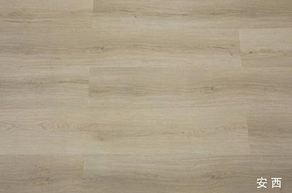

防水超耐磨木地板-防水經典系列

規格:180mm*1220mm*4mm+1.5mm

1箱=9片 裝0.6坪(拆箱不可退))

甲醛:F0等級(0.05mg/L)

特色:

1.表層的耐磨層有特殊的防滑性，即越遇水越涩。

2.主要成分是乙烯基樹脂和石粉組成，和水無親和力，防水且無蟲蛀問題

3.無膠黏鎖扣設計施工，安裝容易掌握和堅固地板連接

4.施工方便:用美工刀就可任意裁切，底部自黏EVA彈性墊，施工不會破壞地面。木地板購買,木地板

聯絡電話：(02)2261-1858

聯絡手機：0918-466-320

傳真電話：(02)2261-1859

聯絡地址：新北市土城區明德路1段369號1樓

聯絡信箱：A0918213978@gmail.com

